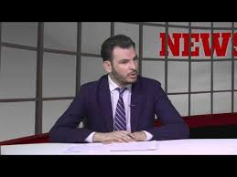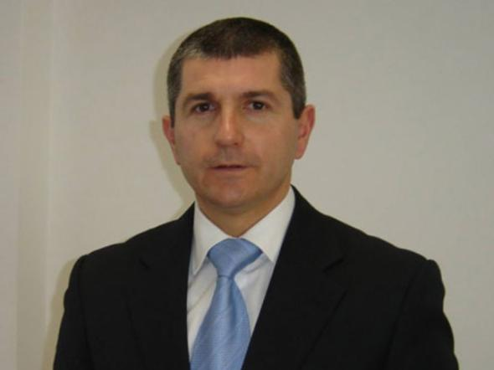
ΣΕΜΙΝΑΡΙΟ
- ΠΑΡΟΥΣΙΑΣΗ ΤΟΥ ΕΞΩΔΙΚΑΣΤΙΚΟΎ ΜΗΧΑΝΙΣΜΟΥ ΡΥΘΜΙΣΗΣ ΟΦΕΙΛΩΝ ΕΠΙΧΕΙΡΗΣΕΩΝ
- ΟΛΑ ΣΤΑ ΣΤΑΔΙΑ ΤΗΣ ΔΙΑΔΙΚΑΣΙΑΣ ΜΕΧΡΙ ΤΗΝ ΕΠΙΚΥΡΩΣΗ

ΔΕΛΤΙΟ ΤΥΠΟΥ
Η Ένωση Φοροτεχνικών Ελεύθερων Επαγγελματιών Λάρισας (Ε.Φ.Ε.Ε.Λ.) διοργανώνει επίκαιρο φορολογικό σεμινάριο Σάββατο 23 Σεπτεμβρίου 2017 και ώρα 09:30 έως 14:00 με την εξής θεματολογία:

ΠΡΟΓΡΑΜΜΑ ΣΕΜΙΝΑΡΙΟΥ – ΔΙΑΓΡΑΜΜΑ

- Εισαγωγή στον Ν. 4469/2017 – Προϋποθέσεις υπαγωγής
- Ο ρόλος του συντονιστή
- Κανόνες σύμβασης αναδιάρθρωσης οφειλών
- Στάδια διαδικασίας διαπραγμάτευσης
- Ολοκλήρωση διαπραγμάτευσης – υπογραφή σύμβασης αναδιάρθρωσης
- Επικύρωση από το Δικαστήριο
- Κώδικας Δεοντολογίας της Τράπεζας της Ελλάδος
- Προτεινόμενες ρυθμίσεις δανείων βάσει του Κώδικα Δεοντολογίας

Εισηγητές του σεμιναρίου θα είναι:
ΑΝΑΣΤΑΣΟΠΟΥΛΟΣ ΔΗΜΗΤΡΙΟΣ – Δικηγόρος - Αντιπρόεδρος της Επιστημονικής Εταιρίας Δικαίου Υπερχρεωμένων Προσώπων (ΕΠΕΔΥΠ) *
ΜΟΥΖΑΚΗΣ ΑΝΤΩΝΗΣ – Λογιστής Φοροτεχνικός Α τάξης Α Αντιπρόεδρος ΠΟΦΕΕ

ΤΟΠΟΣ ΔΙΕΞΑΓΩΓΗΣ ΤΟΥ ΣΕΜΙΝΑΡΙΟΥ: ΑΙΘΟΥΣΑ ΕΠΙΜΕΛΗΤΗΡΙΟΥ ΛΑΡΙΣΑΣ ΠΑΠΑΚΥΡΙΑΖΗ 44 .
ΔΗΛΩΣΕΙΣ ΣΥΜΜΕΤΟΧΗΣ ΣΤΟ e-mail: info@efeel.gr

Για πληροφορίες στα τηλέφωνα 6947-995019, 6944-244102, 6947264684

